КОМИТЕТ ПО КОНКУРЕНТНОЙ ПОЛИТИКЕ
МОСКОВСКОЙ ОБЛАСТИ

«СОГЛАСОВАНО»  Администрация Рузского городского  округа Московской области  __________________/______________/  «___» ____________ 20__ г. | «УТВЕРЖДЕНО»  Комитет по конкурентной политике  Московской области  __________________ С.Н. Журавлева  «___» ____________ 20__ г.

ИЗМЕНЕНИЯ В ИЗВЕЩЕНИЕ О ПРОВЕДЕНИИ АУКЦИОНА
№ АЗ-РУЗ/18-1990
на право заключения договора аренды земельного участка, государственная собственность на который не разграничена, расположенного на территории
Рузского городского округа Московской области,
вид разрешенного использования:
для индивидуального жилищного строительства
(1 лот)

№ процедуры www.torgi.gov.ru | 261218/6987935/01
№ процедуры www.torgi.mosreg.ru | 00300060103273
Дата начала приема заявок: | 27.12.2018
Дата окончания приема заявок: | 11.03.2019
Дата аукциона: | 14.03.2019

г. Красногорск
2019 год

На основании обращения Администрации Рузского городского округа Московской области от 28.01.2019 № 162-01Исх-549 (прилагается) внести следующие Изменения
в Извещение о проведении аукциона № АЗ-РУЗ/18-1990 на право заключения договора аренды земельного участка, государственная собственность на который не разграничена, расположенного на территории Рузского городского округа Московской области,
вид разрешенного использования: для индивидуального жилищного строительства
(далее – Извещение о проведении аукциона), изложив пункты 2.8. –2.11., 2.13. Извещения
о проведении аукциона в следующей редакции:

«2.8. Дата и время начала приема/подачи Заявок: 27.12.2018 в 09 час. 00 мин.
понедельник - четверг с 09 час. 00 мин. до 18 час. 00 мин.
пятница и предпраздничные дни с 09 час. 00 мин. до 16 час. 45 мин.;
перерыв с 13 часов 00 минут до 14 час. 00 мин.
11.03.2019 с 09 час. 00 мин. до 16 час. 00 мин.

2.9. Дата и время окончания приема/подачи Заявок: 11.03.2019 в 16 час. 00 мин.

2.10. Место, дата и время окончания рассмотрения Заявок: Московская область, Красногорский район, 69 километр МКАД, Международный торгово-выставочный комплекс «Гринвуд», стр. 17, 5 этаж, Государственное казенное учреждение Московской области «Региональный центр торгов», аукционный зал, 14.03.2019 в 11 час. 30 мин.

2.11. Дата и время начала регистрации Участников аукциона: Московская область, Красногорский район, 69 километр МКАД, Международный торгово-выставочный комплекс «Гринвуд», стр. 17, 5 этаж, Государственное казенное учреждение Московской области «Региональный центр торгов», 14.03.2019 с 11 час. 30 мин.».

«2.13. Дата и время проведения аукциона: 14.03.2019 в 12 час. 00 мин.».

Приложение
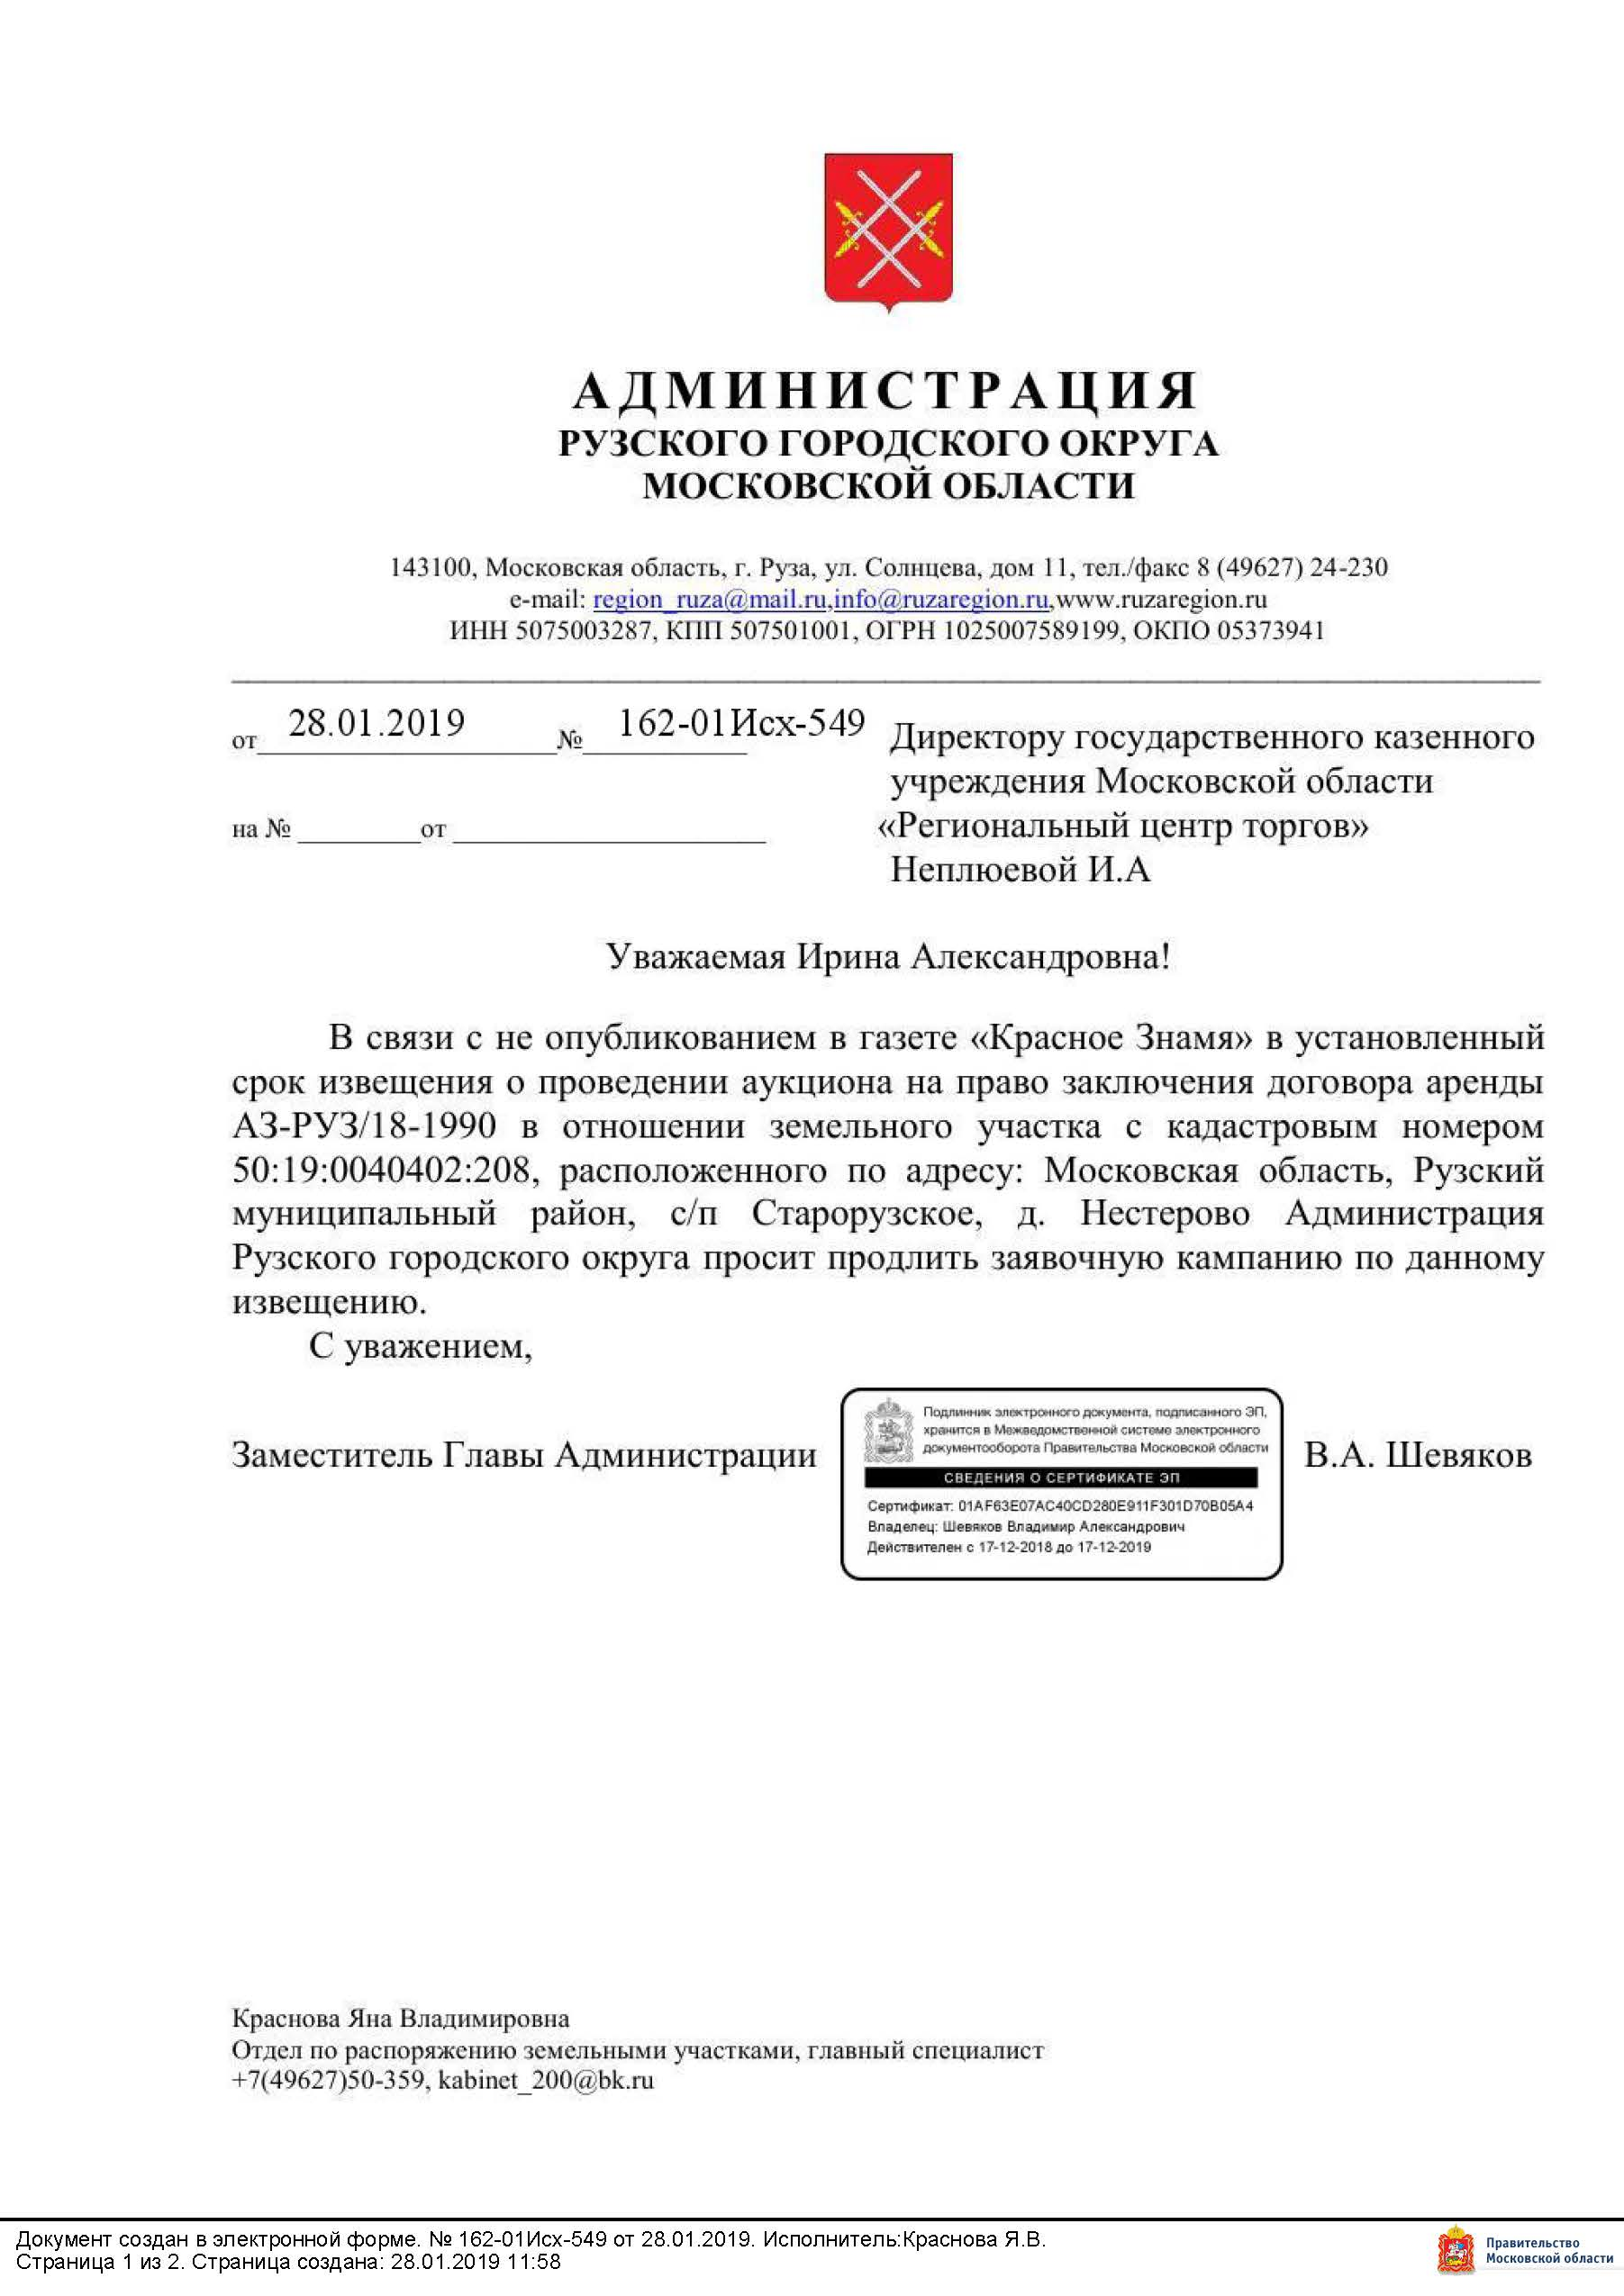

ПРОШИТО И ПРОНУМЕРОВАНО

___________ листов

Исп. _____________

ЛИСТ СОГЛАСОВАНИЯ ИЗМЕНЕНИЙ
В ИЗВЕЩЕНИЕ О ПРОВЕДЕНИИ АУКЦИОНА № АЗ-РУЗ/18-1990

Управление реализации
земельных прав ______________________ ___________________

Первый заместитель директора ______________________ ___________________

Директор ______________________ ___________________

СОГЛАСОВАНИЕ ИЗМЕНЕНИЙ В ИЗВЕЩЕНИЕ О ПРОВЕДЕНИИ АУКЦИОНА

____________________________ _________________/_____________/

____________________________ _________________/_____________/

____________________________ _________________/_____________/

____________________________ _________________/_____________/

____________________________ _________________/_____________/

____________________________ _________________/_____________/

Исполнитель _________________________ _____________

Здесь и далее указано московское время.

